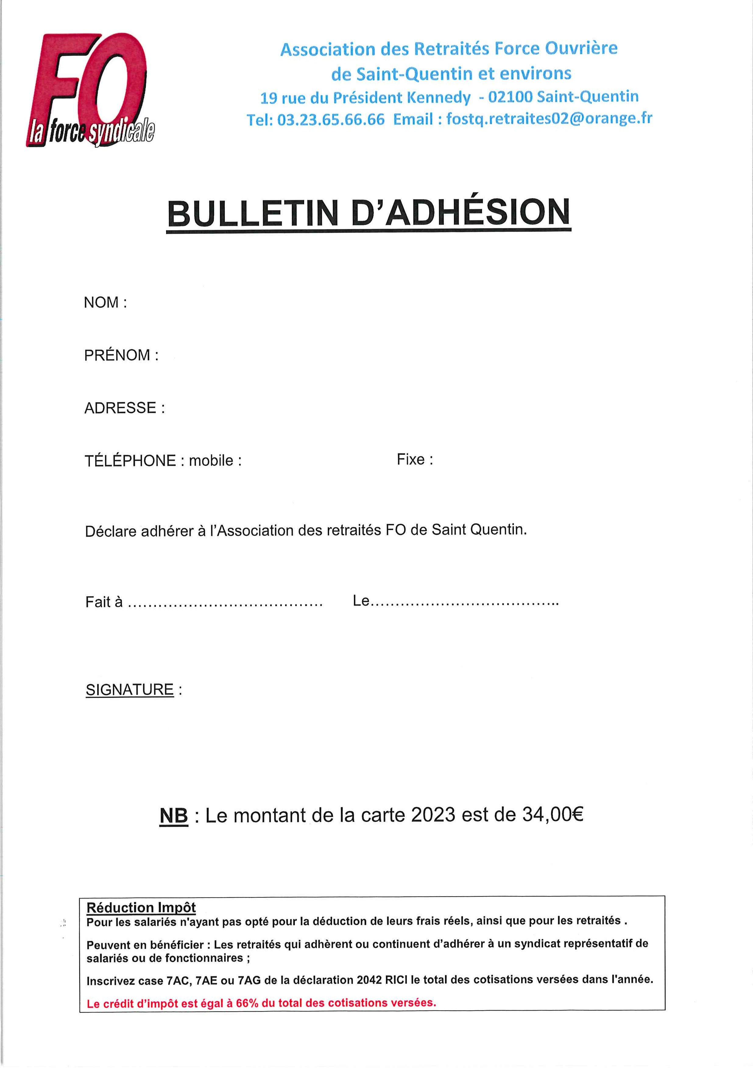
E MAIL :

NB: Le montant de la carte 2026 est de 35,00€

